Схема входа в здание ГБОУ СОШ с. Петровка с 01.09.2020 г
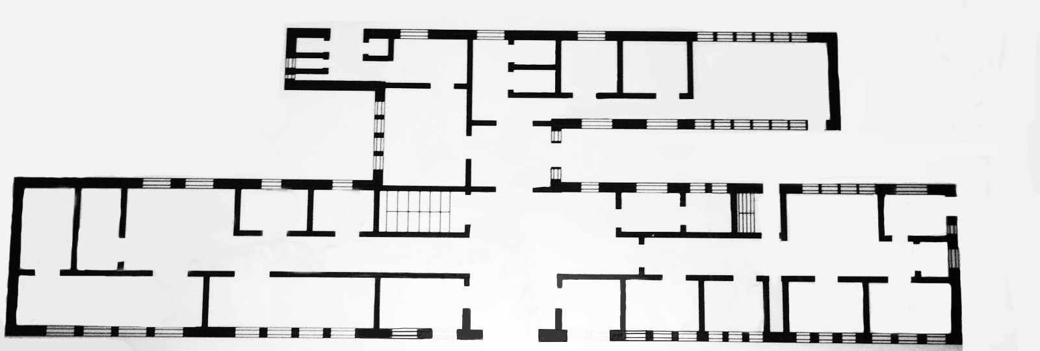
Этаж 2
8:10 вход в 2.5 кабинет
8:15 вход в 2.2 кабинет
8:20 вход в 2.3 кабинет
8:25 вход в 2.4 кабинет
Этаж 3
7:55 вход в 3.16 кабинет
7:00 вход в 3.13 кабинет
8:05 вход в 3.18 кабинет

Этаж 2
7:50 вход в 2.6 и 2.7 кабинет
8:10 вход в 2.9 кабинет
8:15 вход в 2.8 кабинет
ВХОД №2
ВХОД №1

